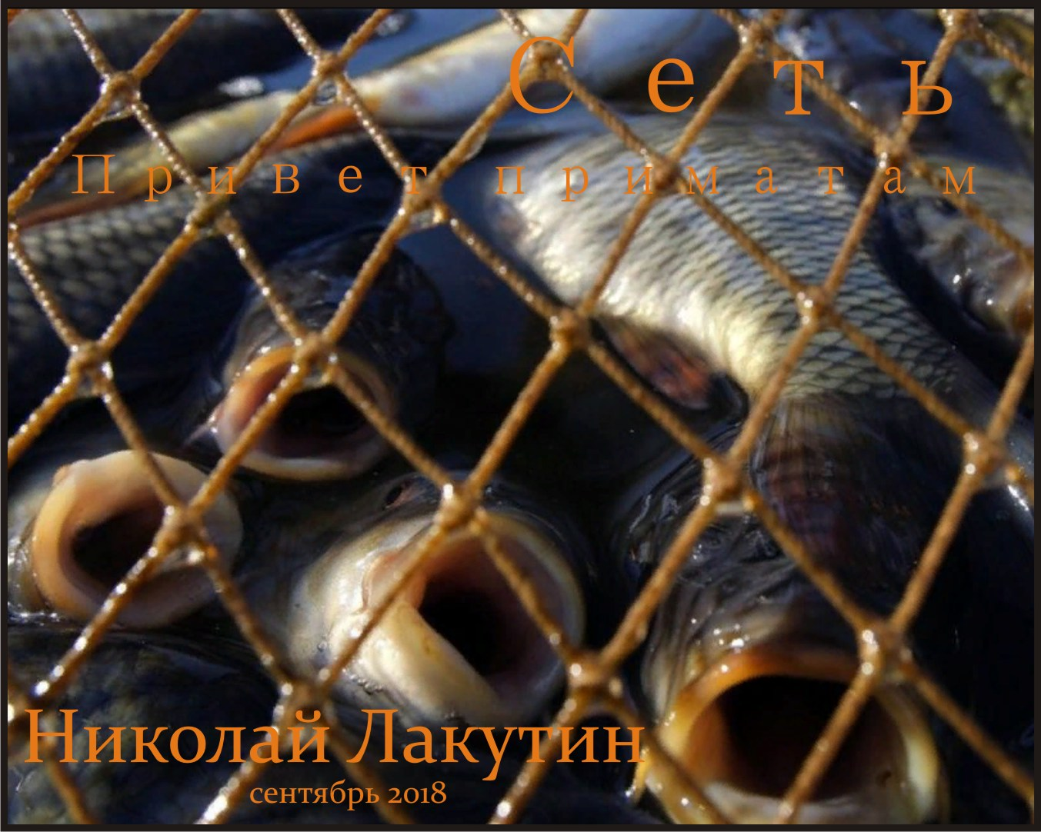

Введение
Расскажу Вам ещё одну занятную сказочку, родные сердца. Только как Вы потом будете смотреть на быль?
Фэнтези

Сеть. Привет приматам!
Однажды один человек обратился к Богу.
Его сердце разрывалось от боли и несправедливости в мире:
- Дорогой Господь – воскликнул он – взгляни на все страдания, муки и боли в твоём мире. Почему ты не присылаешь помощь?
Бог ответил:
- Я послал помощь. Я послал тебя!

Несколько слов о том: Что! Почему! За что! – от нашего общего «знакомого»...
«Ваш мир — и то состояние, в котором он находится, — является отражением общего, совокупного сознания всех живущих.
Оглянувшись вокруг, можно увидеть, что многое еще предстоит сделать. Если, конечно, вас не устраивает мир в том виде, в каком он есть сейчас.
Удивительно, но большинство людей он устраивает. Поэтому мир и не меняется.
Большинство действительно устраивает мир, в котором почитают различия, а не сходства, а расхождения во мнениях улаживаются конфликтами и войнами.
Большинство людей удовлетворены миром, в котором выживают наиболее приспособленные, в котором «кто силен, тот и прав», конкуренция является обязательной, а выигрыш считается высочайшим благом.
И если подобная система порождает «неудачников», значит, так тому и быть, если, конечно, ты не один из них.
Большинство людей действительно удовлетворены, даже несмотря на то, что такая модель порождает людей, которых убивают, которые голодают и оказываются бездомными, если они «неудачники», и которых притесняют и эксплуатируют, если они не могут «постоять за себя».
Большинство людей под «неправильным» подразумевают то, что отличается от них. В частности, непримиримо относятся к религиозным отличиям, как и ко многим социальным, экономическим и культурным.
Эксплуатация низших слоев общества оправдывается самодовольными заявлениями со стороны высших слоев общества о том, насколько лучше живется их жертвам сейчас, чем до того, как их стали эксплуатировать. Высший класс игнорирует вопрос о том, как надлежит обращаться со всеми людьми, если быть по-настоящему честными, я не просто слегка сглаживать ужасную ситуацию крохотными улучшениями — и бесстыдным образом извлекать из этого выгоду.
Большинство людей смеются, когда кто-то предлагает любую другую систему, отличную от той, что существует в настоящее время, говоря, что такие вещи, как конкуренция, убийство, «победителя не судят», — делают цивилизацию великой! Большинство людей даже считают, что не существует другого естественного пути быть, что поступать подобным образом в природе людей и что вести себя по-другому — значило бы убить внутренний дух, который ведет человека к успеху. (Никто не задается вопросом «Успеху в чем?».)
Большинство людей не видят, что они разрушают свою Землю — ту самую планету, которая дает им Жизнь, — их поступки направлены лишь на то, чтобы увеличить свой достаток в жизни. Удивительно, но они недостаточно прозорливы, чтобы заметить, что из краткосрочных выигрышей могут получиться долгосрочные потери. Такое бывает часто — и так будет.
Боязнь всего, что объединяет, и восхваление на всей вашей планете Всего, Что Разделяет, приводит к разногласиям, дисгармонии, разладу. Но, похоже, вы не способны научиться даже на своем собственном опыте и продолжаете вести себя все так же, с теми же результатами.
Неспособность воспринимать страдания другого человека как свои собственные — это и есть причина того, что страдания не прекращаются.
Разобщенность порождает равнодушие, ложное превосходство. Единство создает сострадание, подлинное равенство.
События, которые происходят на вашей планете — и регулярно происходили на протяжении 3000 лет, — являются, как Я уже сказал, отражением Коллективного Сознания как целого на вашей планете.
Такой уровень сознания лучше всего было бы охарактеризовать как примитивный».

Моё почтение, дорогие друзья, братья. Общепринятое понимание гласит о том, что самым развитым существом на планете является человек. Я очень хотел бы с этим согласиться, но на данный момент, говоря о среднестатистическом человеке, его уровне сознания и развития... Есть более значимая, более развитая и влиятельная сущность (за редким исключением человека, который знает кто Он) на этой планете, нежели человек в большинстве своём населяющий Землю на данный момент.
Речь пойдёт о сети сознания планеты.
Сеть, друзья, именно сеть сознания, вот, что влияет, формирует, материализует и воплощает в жизнь единичные импульсы каждого из нас. Надо полагать, что не многие из Вас знают о сегодняшней статистике. А статистика такова - 4/5 населения земли убеждены, что жизнь на земле это ад в том или ином проявлении. Что здесь люди проходят постоянные испытания, «учатся в строжайшей школе», что здесь они обязаны отработать все свои кармические задачи, распутать кармические узелки и решить все те проблемы, которые приходились, приходятся и будут приходиться на их долю.
Разумеется, при таком положении дел, мы получаем на выходе планету в том виде, в котором мы её лицезреем сейчас.
По поводу Ада на Земле, замечательно сказал Омар Хайям:
«Ад и рай, утверждают ханжи,
Есть круги во дворце мирозданья.
Я ж, в себя заглянув, убедился во лжи.
Ад и рай — это две половинки души».

Я ведь тоже бел этим ханжой, когда-то. Я мог бы дать очень основательную ёмкую лекцию на предмет кругов ада на Земле. Очень много материалов по этому поводу мне удалось собрать, как и подтверждений, примеров, предсказаний и выявленных закономерностей. Эти слова Омара Хайяма я долго примерял к себе, и не только к себе, пытаясь расшифровать его знание. И мне это удалость.
Не буду здесь давать пояснение по этому поводу, скажу лишь, что для полного понимания истины переданной в коротеньком стихотворении нужно основательно разобраться, что такое Душа, и какую роль она играет в жизни Человека.

Теперь поговорим вот о чём. Скажите, родные сердца, как бы Вы охарактеризовали свои личные достижения на данный момент, ибо других моментов не существует, если бы вдруг узнали, что каждый из Вас прожил в человеческом теле 25 – 35 000 лет?
Я не брал бы в расчёт тех, кто жил в форме человекоподобного творения не важно, на каких планетах, до 25 000 лет. Потому что эти товарищи не дойдут до этих строк. А скорее всего, даже не встретятся с этой рукописью. Будут единицы и Им низкий поклон. Так же данная рукопись будет мало интересна тем, кто прожил в теле человекоподобного более 35-40 000 лет. Эти ребята имеют очень серьёзный опыт за плечами и их Души так или иначе проявляют себя, мобилизуют память и открывают своим подопечным внутренний архив, значительно более полный, чем то, что можно встретить в моих рукописях.

Ну, так что бы Вы ответили, друзья? Братья?

- О, я заработал себе на Ленд Крузер;
- У меня преуспевающий бизнес;
- А у меня две прекрасные доченьки и в них я вижу весь смысл своей жизни;
- А я всё никак не могу найти себя, мыкаюсь по сферам, нигде не приживаюсь;
- А у меня семья, дети, работа, дом, финансы. Всё круто!
Примерно так, надо полагать, звучали бы ответы. И кто-нибудь особенно прозорливый, непременно сказал бы:
- Ну, у нас хоть что-то, ты-то, Николай Владимирович, ещё даже писать без ошибок не научился, иной раз, умудряешься напортачить даже с редактором.

Не спорю. Правы. Всё так. А ещё скажу, что к этому малограмотному человеку, коим себя готов представить, в своё время, улучшив момент, приходили многие из Вас, и продолжают приходить, прилетать, невзирая на тысячи километров между нами, чтобы осторожно издалека задать свои вопросы, те вопросы, которые волнуют Вас где-то очень давно, очень глубоко и непримиримо. Те вопросы, на которые может ответить едва ли только малограмотный странный парень, живущий по каким-то вымышленным канонам, не имеющим точек соприкосновения с общепринятыми форматами. Стало быть, мне удалось добиться чего-то большего, нежели безграмотной писанины. Да, друзья, да, братья, это поведение, этот образ жизни, это понимание вещей и это дело всей жизни, которое я положил в строки и распространил по миру - это и есть мой результат прожитых лет. Я не побоялся и не постеснялся осветить многие вопросы в своих рукописях. Я знаю, что многие из Вас читают мои книги скрытно, не распространяясь. И в этом Вы правы, большинство ещё не готово к подобному видению ситуации. Однако, это «большинство» вполне готово к тому, чтобы своим невежеством, принимаемым(ой) самим(ой) собой за норму , внести очень значительный вклад, носящий массовый характер, в сеть сознания Земли. А она уже подобно Джину из кувшина повинуется настрою и направлению мышления большинства, тем самым «сгущая тучи» над планетой.
Я не могу сказать, что мне её (планету) жаль. Я ведь знаю, что мы в любом случае останемся жить. Останется каждый из Вас, и планета не «канет в бездну», даже если человеческими стараниями распадётся на куски. Количество энергии во вселенной постоянно. Мы все, как и всё, нас окружающее, просто перейдём в другую форму существования. Но мне было бы приятно знать, что человечество своим большинством выбрало опыт созидания, а не опыт разрушения. Это выбор каждого из Вас, который в итоге становится выбором большинства, оказывая серьёзное влияние не только на планету...
Что если всё-таки окажется, что большинство из людей живут уже не первую сотню жизней в человеческом теле. Не достаточно ли этого хотя бы для того, чтобы взять под контроль:
Свои мысли?
Свои эмоции?
Свой настрой?
Взять, наконец, на себя ответственность за то, что происходит внутри нас и в физиологическом и в психологическом смысле?
Каждому из нас много раз давался намёк, а то и конкретный пинок в святая святых. НО!
Как сказал один мой приятель, кстати, и Ваш тоже:
- Я говорил. Но ты не слушал. А если и слушал, то, в сущности, не слышал. А когда ты слышал, ты не верил тому, что ты слышал. А когда ты верил тому, что ты слышал, ты все равно не следовал указаниям.

Сколько раз каждый человек слышал, понимал, принимал и осознавал, но что потом происходило?
Сети суеты, вот что потом происходило. Раз за разом, день за днём. Век за веком... Сети суеты, друзья, сети которые поглощают, улавливают наше внимание и фокусируют на том, что угодно системе, опять же созданной некогда нами. Благо, что эти сети имеют довольно широкие ячейки, и Вы имеете возможность их покинуть, до прихода следующего «рыбака», а там опять, попадаетесь в сеть. Ячейки становятся всё плотней. И рыбаков всё больше. Они повсюду. Рыбы в пруде меньше не становится, её разводят постоянно, но надо ли быть просто единицей для количества? Большинство людей живёт именно так. Таких единиц сейчас почти уже семь миллиардов. И хуже всего то, что эти единицы неосознанно вершат очень важный суд. Где Ваши мысли, друзья? Какой суд они сейчас вершат? Достойный ли? Достойно ли?
«Добра и Света...»
Николай Лакутин

